**Solução:**

Desenvolver um sistema Web e WebService, capaz de informar disponibilizar malhas de rotas previamente carregadas, para consultas visando, a melhor rota com menor valor de entrega possível.  
  
**Conceito por traz da solução:**Para a solução fundamental para este problema, imaginei a utilização de um algoritmo de inteligência artificial chamado A* (A Star). Incialmente, vejamos o problema na imagem abaixo para melhor entende-lo completamente. Comparado a esta imagem, onde os pontos seriam origens ou destinos e os seguimentos de retas (não necessariamente retas), seriam as rotas entre cada deslocamento contendo seu espaço em km (quilômetros). Cada rota possui um custo de trajeto, porém podemos ter mais de uma única forma para se sair de um ponto e chegar a outro ponto. Ex: Como dado como exemplo no enunciado, do problema.   
Se tivermos o caso onde seja necessário navegar do ponto de Origem A para ponto de Destino D e apenas olhando para a figura abaixo, poderemos verificar de imediato que existem 3 formas de sair do ponto A e chegar ao ponto D:

1. A->B->D =25 km
2. A->C->D =50 km
3. A->B->E->D=90 km

Mas se prestarmos a atenção aos valores de deslocamento somente um deles será o melhor por possuir o menor deslocamento. PS: em outros casos poderia haver coincidências.  
O algoritmo A* é capaz de ao longo de sua jornada virtual pelos pontos calcular quais possibilidades de navegação de um ponto a outro levando em consideração qual o custo de processamento de cada navegação.   
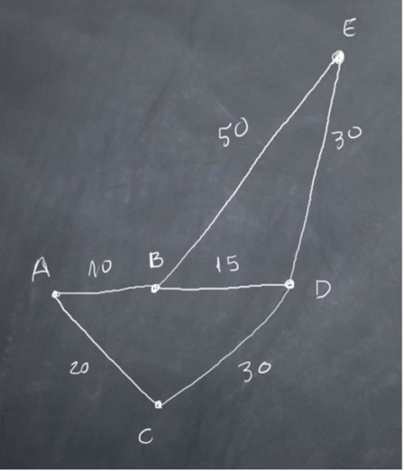

Com o menor valor de deslocamento é possível calcular o custo de combustível para o caminhão de entregas.  
  
  
  
  
Durante a consulta de menor trajeto, o sistema processa o seguinte calculo abaixo:  
Onde “**CustoTotalDeslocamento**” é o valor desejado bem como as rotas, que nada mais é do que uma somatória de todos os trechos que definem o menor caminho possível calculado pelo algoritmo A* e sua unidade é Km(quilometros).  
A variável “**AutonomiaDoVeiculo**” é informado no momento da pesquisa, assim como a variável “**ValorDoLitroDeCombustivel**”.  
  
  
Verificando o exemplo de caso informado no arquivo de **1.Descrição do problema**, temos:  
